Русский язык и литература.Гр.№4, II курс.
13.04.2020г.
Тема:"Сложносочиненные предложения".
§ 137, упр.179,180.
https://yandex.ru/video/preview/?filmId=838648971593662125&text=видеоурок%20по%20теме%20сложносочиненные%20предложения%2011%20класс&path=wizard&parent-reqid=1586777622594904-985359671722924672500330-production-app-host-vla-web-yp-24&redircnt=1586777624.1

14.04.2020г.
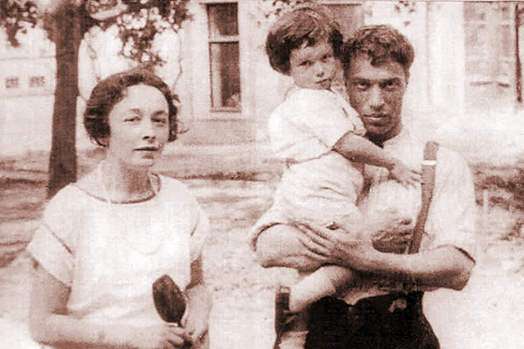
Тема:"Б.Л.Пастернак. Жизнь и творчество. Основные темы и мотивы поэзии Б.Л.Пастернака.
Творческая жизнь
Первые стихи Пастернак написал в 1909 году, однако первое время он умалчивал о своем увлечении поэзией.
Для того, чтобы войти в московские литературные круги, Пастернак вступает в поэтическую группу «Лирика».
Самые первые сборники стихотворений – “Близнец в тучах”(1914), “Поверх барьеров”(1916). В 1922 вышла книга стихов “Сестра моя — жизнь”, которая сделала поэта известным. Именно ее Пастернак считает выражением своей творческой позиции. В это же время познакомился с Владимиром Маяковским, творчество которого повлияло на Пастернака.
В 1920-1927 году Пастернак был участником литературного объединения “ЛЕФ” (Маяковский, Асеев, О.Брик и др.) В эти годы поэт публикует сборник “Темы и вариации” (1923), начинает работать над романом в стихах “Спекторский” (1925), который можно считать отчасти автобиографическим.
В 1931 Пастернак уехал в Грузию. Стихи, написанные под впечатлением от Кавказа, вошли в цикл “Волны”. (который впоследствии вошли в книгу “Второе рождение”). Живя здесь, писатель занимается переводами с грузинского языка, а также переводит Уильяма Шекспира, Гёте, Фридриха Шиллера и др. Перевод произведений с 1934 года стал регулярным и продолжался вплоть до смерти поэта.
В 1935 году Борис Пастернак пишет письма Иосифу Сталину, в которых он заступился за мужа и сына Анны Ахматовой.
Роман “Доктор Живаго” – вершина творчества Пастернака, как прозаика. Его он писал долгие 10 лет, завершив в 1955 году. Этот роман в 1958 году был опубликован за границей, Пастернак получил за него Нобелевскую премию. На родине же этот роман вызвал критику как со стороны власти, так и в литературных кругах. Пастернак был исключен из Союза писателей. Позже, в 1988 году роман был напечатан в журнале “Новый мир”. Роман завершают стихи главного героя, которые пронизаны нравственно-философским пафосом позиции автора.
Личная жизнь
В 1921 году семья Пастернака покинула Россию. Пастернак активно переписывается с ними, а также с другими русскими эмигрантами, среди которых была и Марина Цветаева.
Пастернак женится на художнице Евгении Лурье в 1922 году, с которой гостит у родителей в Германии в 1922—1923 годы. А 23 сентября 1923 года в у них рождается сын Евгений (умер в 2012 году).
Разорвав первый брак, в 1932 году Пастернак женится на Зинаиде Николаевне Нейгауз. С ней и ее сыном в 1931 году Пастернак ездил в Грузию. В 1938 году у них рождается общий сын Леонид (1938-1976). Зинаида умерла в 1966 году от рака.
В 1946 году Пастернак познакомился с Ольгой Ивинской (1912—1995), которой поэт посвящал многие стихи и считал своей “музой”.
Последние годы
В 1952 Пастернак пережил инфаркт, но, несмотря на это, он продолжал творить и развиваться. Борис Леонидович начал новый цикл своих стихотворений — «Когда разгуляется» (1956-1959) Это была последняя книга писателя. Неизлечимая болезнь – рак легкого, привела к смерти Пастернака 30 мая 1960 года. Поэт умер в Переделкино.
Хронологическая таблица
Если вам нужна биография Пастернака по датам – советую посмотреть страницу хронологическая таблица Пастернака.
Интересные факты
- Тонко подмечено, что быть поэтом – это не занятие, не увлечение и не профессия. Это не то что человек может добровольно избрать. Наоборот, поэзия – это судьба, которая сама выбирает. Так случилось и с Пастернаком. Он родился в творческой семье: пробовал себя в живописи, долго занимался музыкой, учился на философском факультете. Но в начале 1910-х годов Пастернак неожиданно бросает все свои увлечения и занятия, и уходит, можно сказать, в никуда – в поэзию.
Подробнее: https://obrazovaka.ru/pasternak-boris.html

20.04.2020г.
Русский язык.
Тема: "Сложноподчиненные предложения".
Упражнение 1.
Запишите предложения. Объясните в них пунктуацию. Составьте схемы сложноподчинённых предложений. В чём особенность грамматической основы в придаточных предложениях (3, 4 и 6-е) и в главных (5-е и 6-е).
1) Юность — весеннее время человека, в которое засеваются семена на будущие годы жизни. (Я. Княжин) 2) Жизнь человека замерла бы на одной точке, если бы юность не мечтала. (К. Ушинский) 3) Человек перестаёт осуждать других, как только победит самого себя. (Л. Толстой) 4) Хороший человек — это тот, вблизи которого легко дышится. (П. Павленко) 5) Если у вас отсутствует доброжелательство к людям, выработайте его у себя. (К. Станиславский) 6) Пока молоды, сильны, бодры, не уставайте делать добро. (А Чехов)
Упражнение 2.
Выпишите из текста сложноподчинённые предложения, расставляя недостающие знаки препинания. Обозначьте в главном и придаточном предложениях грамматические основы и заключите в овал средства связи — союз или союзное слово (относительное местоимение). В каких предложениях использованы относительные местоимения для связи главного и придаточного? Назовите их.
Земля бл_год_рит земледельца ур_жаями за то что он труди(т, ть)ся. Так было в давние времена когда ш_л он сеять зерно с лукошком. Так есть т_перь когда он ед_т по полю на трактор_ .
Земл_дел_ц — человек который дела_т землю удобной для жизни. И в этом смысле все люди труда — земледельцы.

Домашнее задание.
§139,упр.184.
21.04.2020г.
Литература.
А.Т.Твардовский. Жизнь и творчество.
